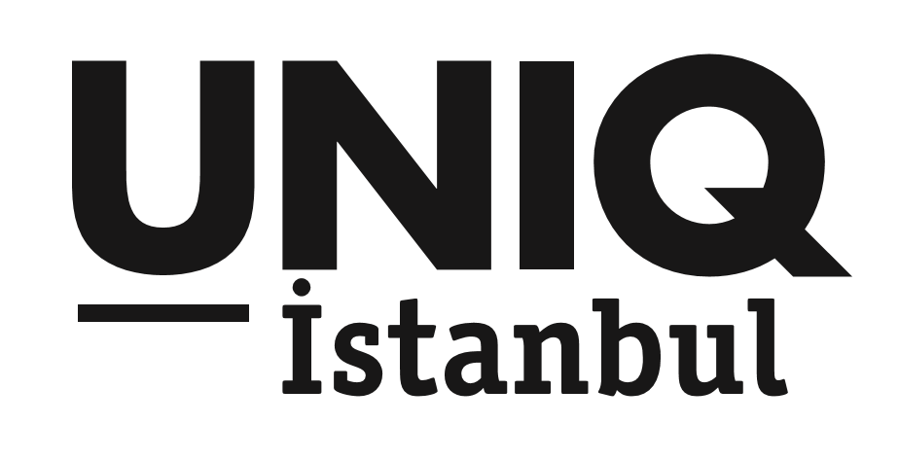

YAVUZ ÇETİN
UNIQ AÇIK HAVA FİLM FESTİVALİ’NDE ANILIYOR…

#uniqistanbul #uniqaçıkhavasahnesi

UNIQ Açık Hava Film Festivali, Türk rock müziğinin altın çocuğu Yavuz Çetin’i 16'ıncı ölüm yıldönümünde ‘Blue’ belgeseli ile anıyor…

UNIQ İstanbul, rock müzik severleri 15 Ağustos Salı akşamı çok özel bir belgesel ile buluşturuyor. Yayınlandığı ilk günden bugüne oldukça ses getiren ‘Blue’ belgeseli Yavuz Çetin’in ölümünün 16. yıl dönümünde yeniden izleyiciyle buluşuyor. 13 Ağustos’ta, yine UNIQ İstanbul’da düzenlenecek olan ‘YavuzFest’in hemen ardından, 15 Ağustos’ta ‘UNIQ Açık Hava Film Festivali’ kapsamında karşımıza çıkacak olan yapım genç yaşta intihar eden Yavuz Çetin’in, Blue Blues Band’in ve Kerim Çaplı’nın hikayesini anlatıyor. İzleyiciyi derin bir yolculuğa çıkaran Blue’nun yönetmen koltuğundaki isim ise Mehmet Sertan Ünver.
.
UNIQ AÇIKHAVA FİLM FESTİVALİ biletlerine Mobilet’ten ulaşmak mümkün. www.mobilet.com ** Bilet fiyatı: 25 TL*
Film Başlangıç saati 21:00

Detaylı Bilgi ve Görsel İçin:
Çiğdem Yakar/Medya İlişkileri Direktörü
Özgün Uçan / Müşteri İlişkileri Yönetmeni
Effect Halkla İlişkiler
TEL: 0212 269 00 69 / 0533 273 40 82
cigdemyakar@effect.com.tr
ozgunucan@effect.com.tr
uniq@effect.com.tr

